Информация
о мероприятиях антинаркотической направленности, проведенных в период с «14» ноября 2017 г. по «21» ноября 2017 г.
МБОУ «СОШ № 61» г. Грозного

№ п/п | Наименование  мероприятия | Дата и время проведения | Место  проведения | Целевая аудитория (возрастная категория, количество человек) | Прочая информация
1 | «Нет наркотикам» | 14.11.17 г. 13ч. 40 мин. | Кабинет № 2-28 | 6 «В» класс (12-13 лет, 30 чел.)
2 | «О вреде наркотиков» | 20.11.17 г. 12 ч. 35 мин. | Кабинет № 1-18 | 3 «Д» класс (8-9 лет, 24 чел.)

Приложение для фотоматериала

1  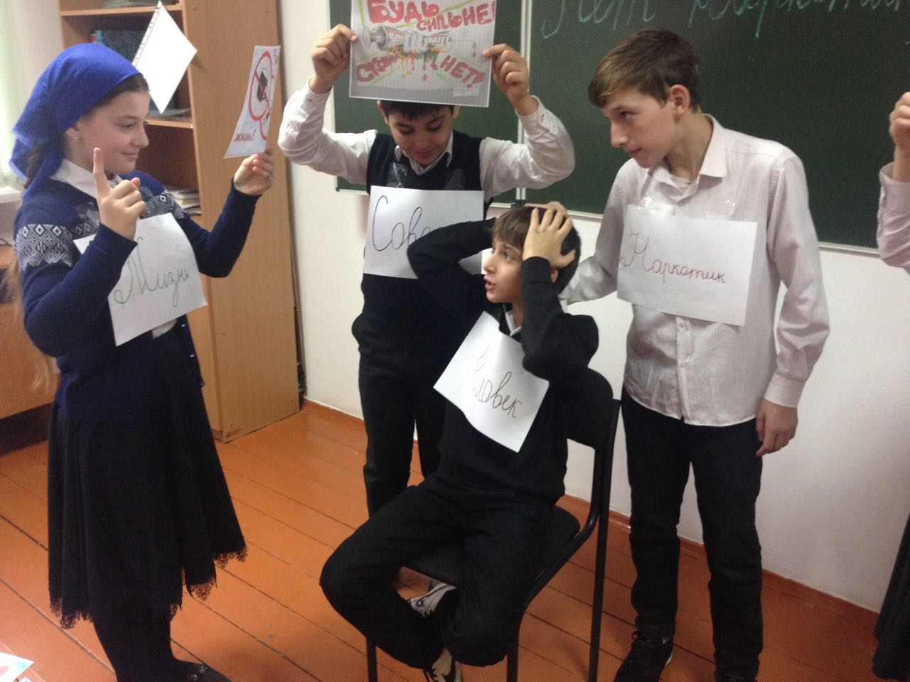 | 2  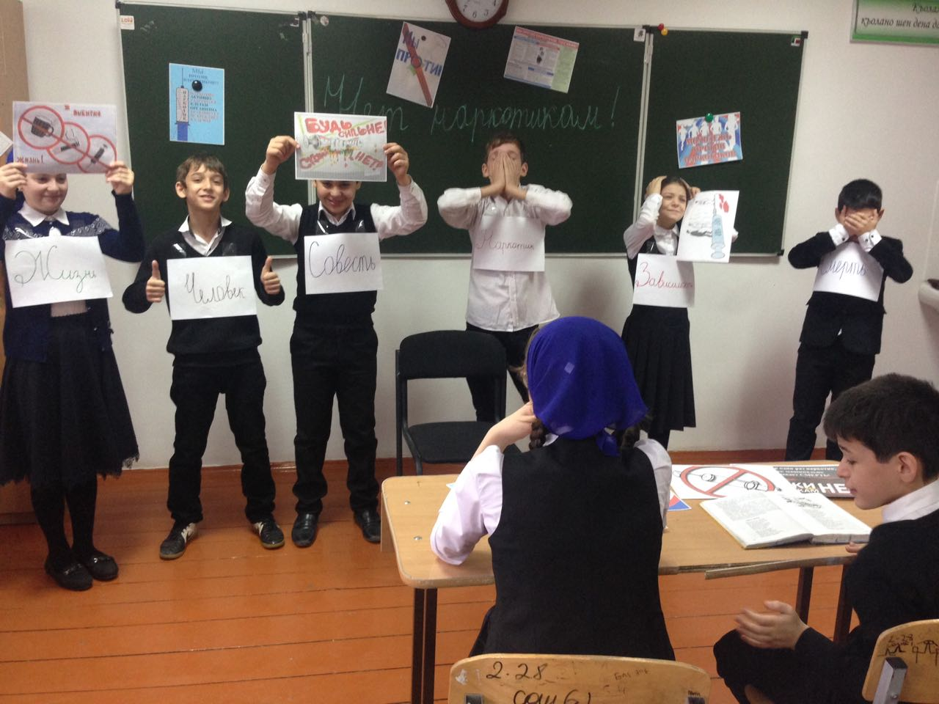 | 3  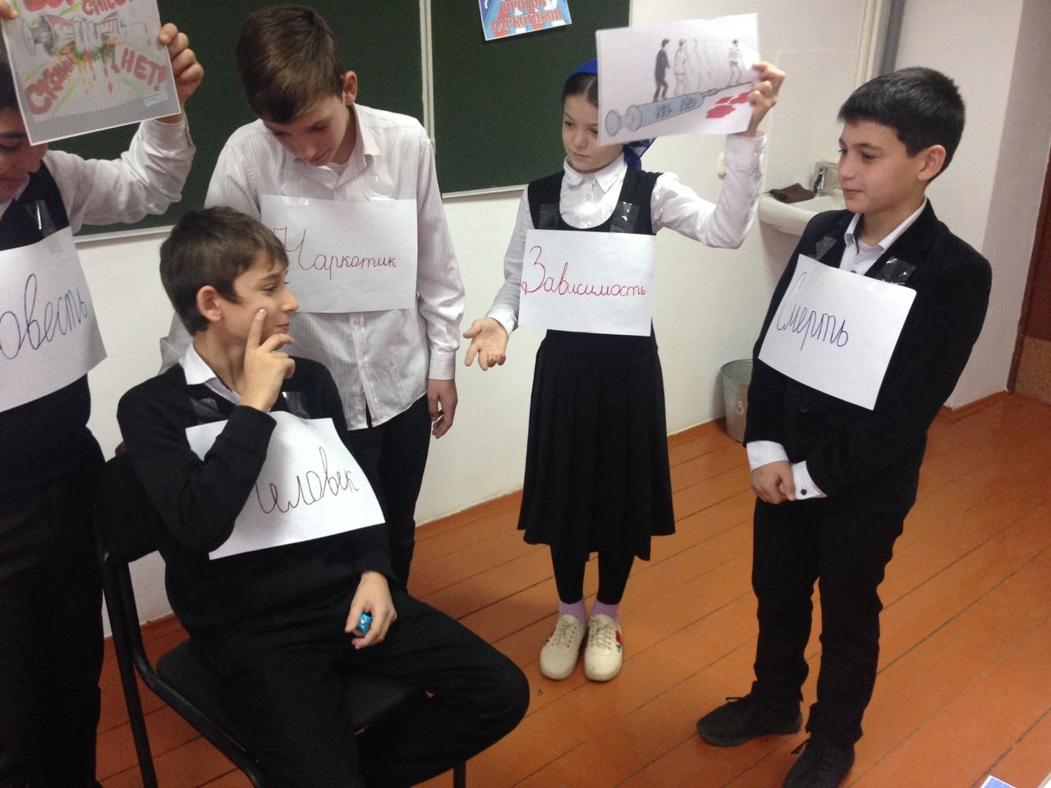
1  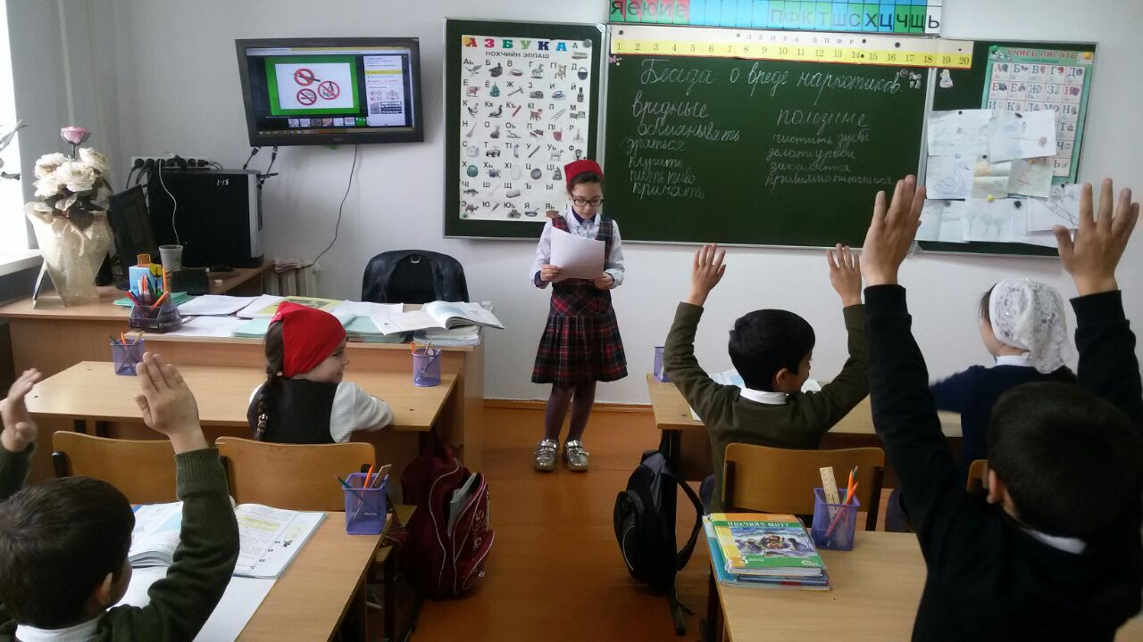 | 2  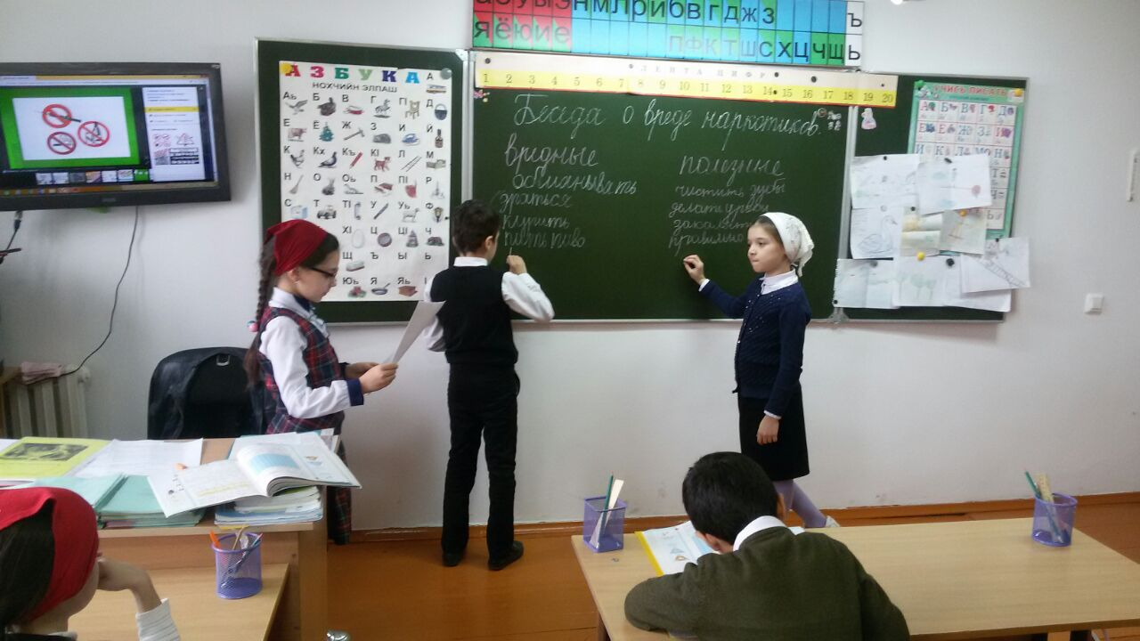 | 3  